|  |  |
| --- | --- |
| Thème : Mouvements et interactions | P7 : modélisation d'une action mécanique sur un système |
| Activité 2 : poids et masse, une vraie différence ! | |

Objectif : utiliser l’expression vectorielle de la force gravitationnelle et la comparer au poids à la surface de plusieurs planètes

#### Problématique : comment expliquer qu’un objet n’a pas le même poids suivant l’astre où il se trouve ?

## Document 1 : expression vectorielle de la force d’interaction gravitationnelle

|  |
| --- |
| Dans notre exemple : B est un objet de masse mB à la surface d’un astre A (lune, Terre, Mars) de masse mA. |

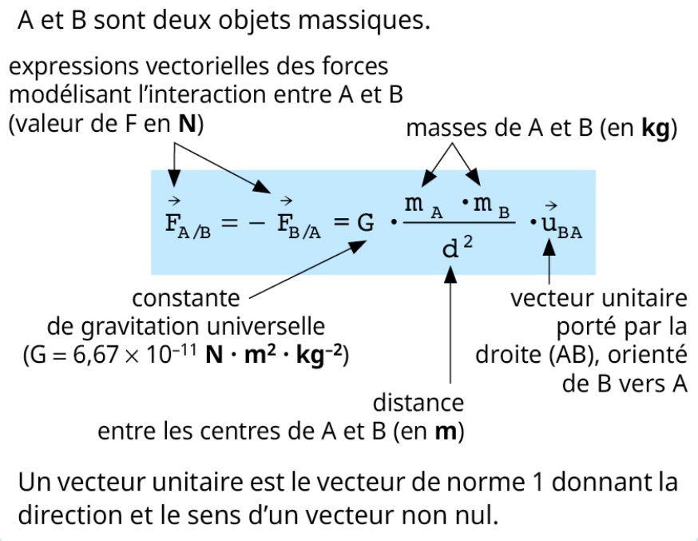

## Document 2 : relation entre poids et masse sur Terre

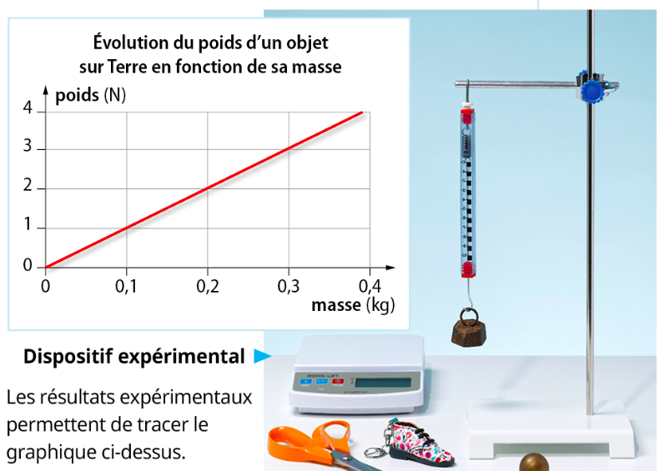

## Document 3 : masse et rayons de quelques astres

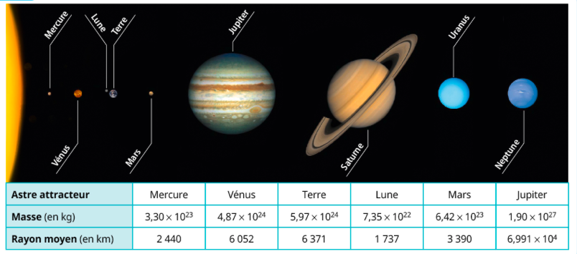

|  |
| --- |
| Questions |
| 1. **Doc 1.** Représenter sur un schéma $\vec{F_{B/A}}$ et $\vec{F_{A/B}}$ (sans souci d’échelle). $$\vec{u_{BA}}$$ $$\vec{F_{B/A}}$$   Et $$\vec{F_{A/B}}$$ Ont même direction, meme valeur (vecteurs de même norme) mais de sens opposés.  + A  B   1. **Doc 2.** Donner est la formule reliant le poids et la masse. En déduire la valeur expérimentale de g, l’accélération de pesanteur, sur la Terre.   **P =** m x g (programme 3eme) . D’après le document 2, si on trace le poids en fonction de la masse, on obtient une droite de coefficient directeur 10 N/kg. Ce coefficient directeur correspond à la laveur de g, mesurée sur Terre.   1. Pourquoi peut-on dire que le poids d’un objet situé sur un astre est l’approximation de la force d’interaction gravitationnelle à la surface de l’astre ?   Le poids et la force d’interaction gravitationnelle modélisent la même action : celle d’un astre sur un objet , sauf que pour le poids, l’objet est situé à la surface de l’astre. On peut donc dire que le poids est l’approximation de la force d’interaction gravitationnelle.   1. **Question 3 et Doc 1** .Montrer alors que g= $\frac{G ×m_{A}}{R^{2}}$  **On peut dire que $\vec{F_{A/B}}$**   = $\vec{P}$ ( à la surface de n’importe quel astre de rayon R )  **Donc**  . = .  En simplifiant par $m_{B }$ des deux côtés de l’équation, on obtient $\frac{G ×m_{A }}{R^{2}}$ . $\vec{u_{BA}}$ = $g$. $\vec{u_{BA}}$ Par identification, on a bien g= .   1. **Doc 3.** Calculer la valeur de gTerre et gLune.   **On calcule**  gTerre = = = 9,81 N/kg  gLune = = = 1,62 N/kg   1. Répondre à la problématique.   Un objet aura la même masse quelque soit l’astre considéré . Comme les valeurs de g sont différentes selon les astres, chaque astre exerce une force différente sur le même objet => il aura un poids différent. |